Vastu võetud 17.01.2015
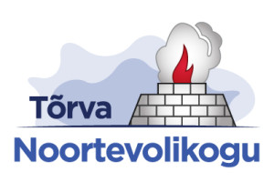
TÕRVA NOORTEVOLIKOGU
OTSUS VALGAMAA NOORTEKOGU ESINDAMISE KOHTA

Tõrva Noortevolikogu otsustab määrata Tõrva Noortevolikogu esindajaks Valgamaa Noortekogus Triin Jaansalu ja Michell Luik.

Triin Jaansalu
Tõrva Noortevolikogu esimees

